


on taas mukana tekemässä perinteistä

maakunnallista 50 m kiväärin

makuun sarjakilpailua


Palkinnot toimittaa
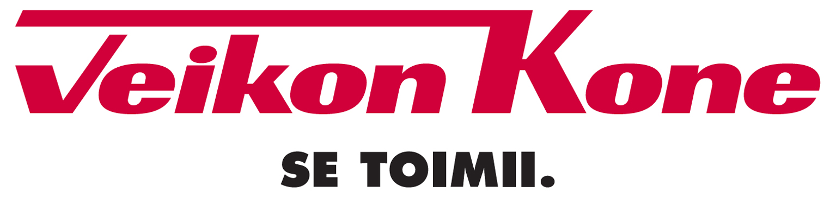
Salo

